# 相关参考

* 需要设计的系统/子系统测试地址：<http://192.168.0.37:90/>
* 旧班牌系统<http://192.168.0.37:6101/> 账号admin 密码admin
* 原生系统<http://192.168.0.37:89/> 账号admin 密码 0000
* 有一定借鉴意义的系统 <http://www.mipsyun.com/> 账号ougaoyun 密码abc123
* 下面2-8点，依次按照重要性进行排序，建议优先完成2-6，第7和8根据工作规划，进行安排。

# 主风格/系统整体设计

备注：

* 整体框架不建议大改【左边为树形菜单等】；配色可和现在一样或重新设计等。
* 产品类型：教育
* 功能：智慧校园
* 受众：学校为主（大学+高中+初中+小学+幼儿园）

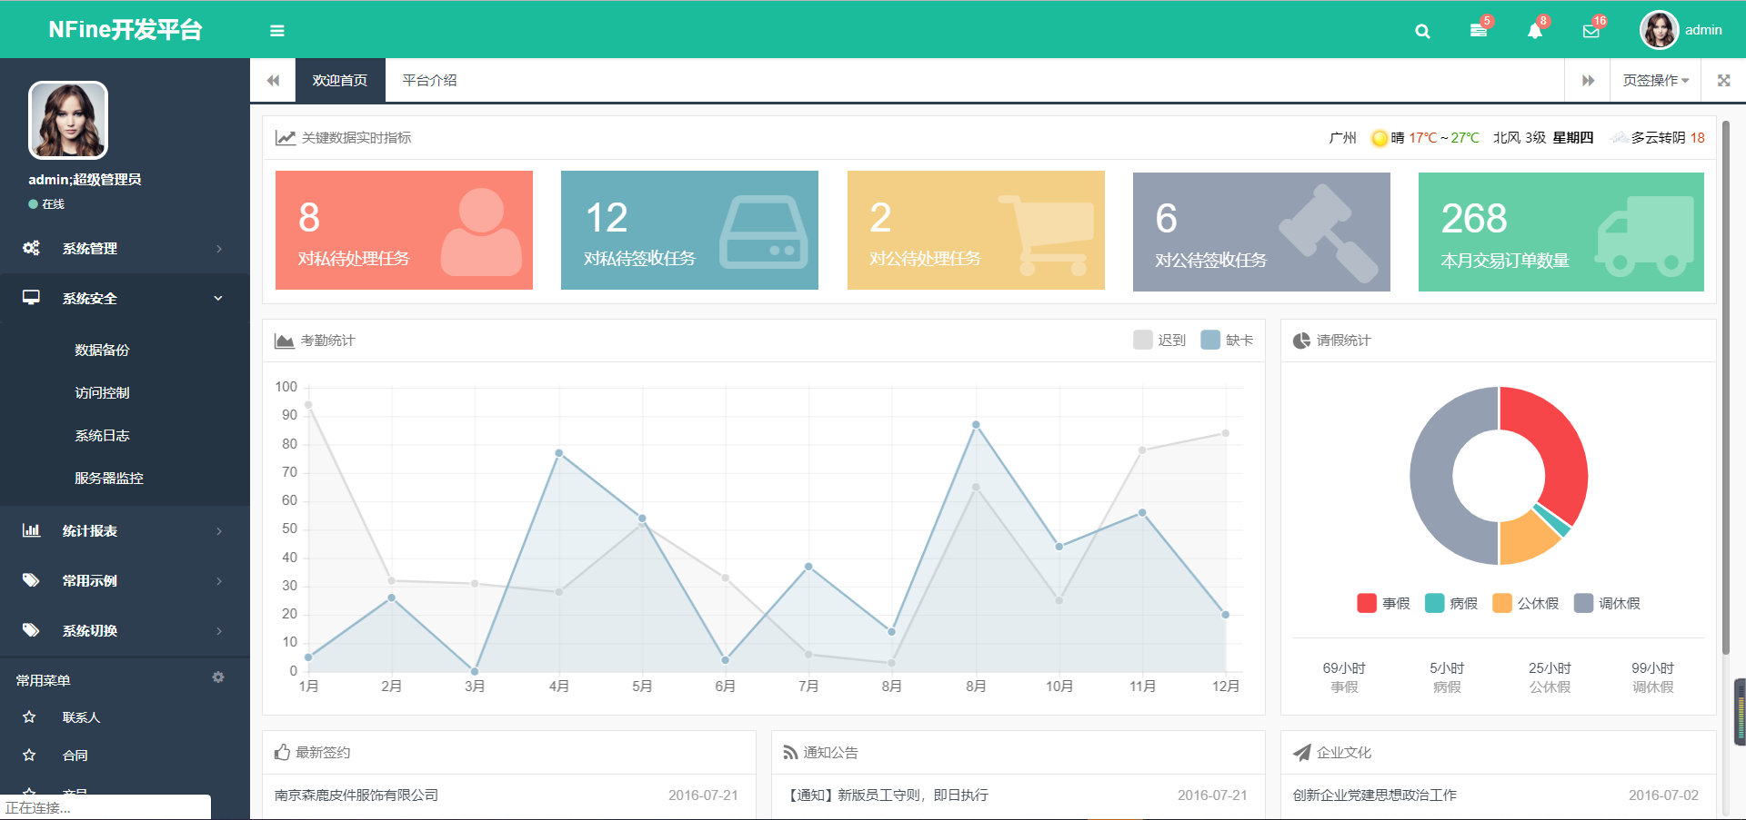

# Logo设计

备注：

* 图标设计
* 旧

# 登录界面设计

备注：

* 整体界面
* 文字【南翼智慧校园平台等】
* 账号/密码
* ICO版权声明等

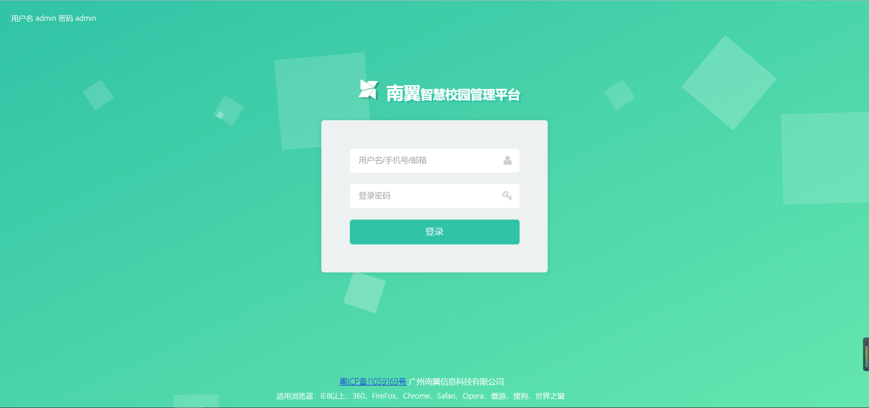

# 首页/主页

备注：

* 整体【第一步完成不带第4部分的统计图表的界面+后续逐步完善】
* 第2部分 文字+ICO
* 第3部分 各系统各块 布局+颜色+ICO+字体等

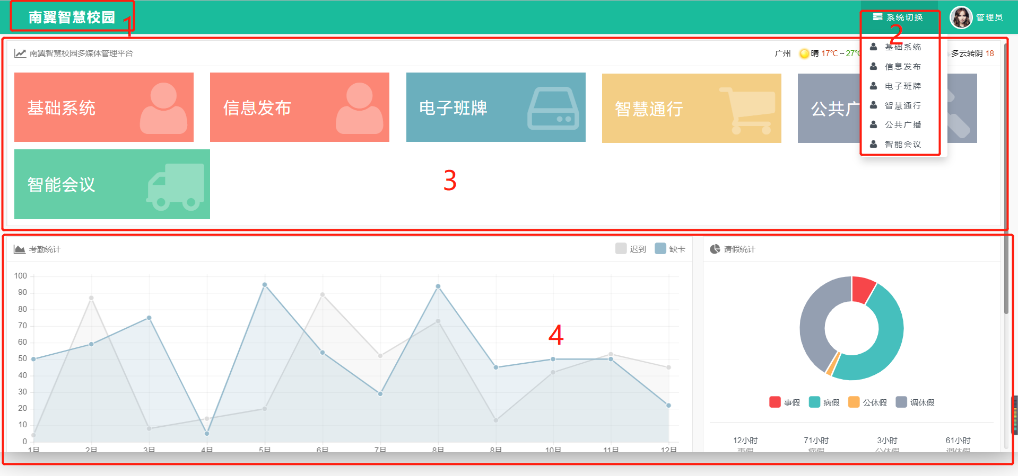

# 各系统

备注

* 整体
* 优先完成基础系统+电子班牌
* 首页【图第1部分】【第一步先放一张图片+后面继续完善】
* 左边菜单 文字+ICO等【图第2部分】【模块多，需要很多ICO】

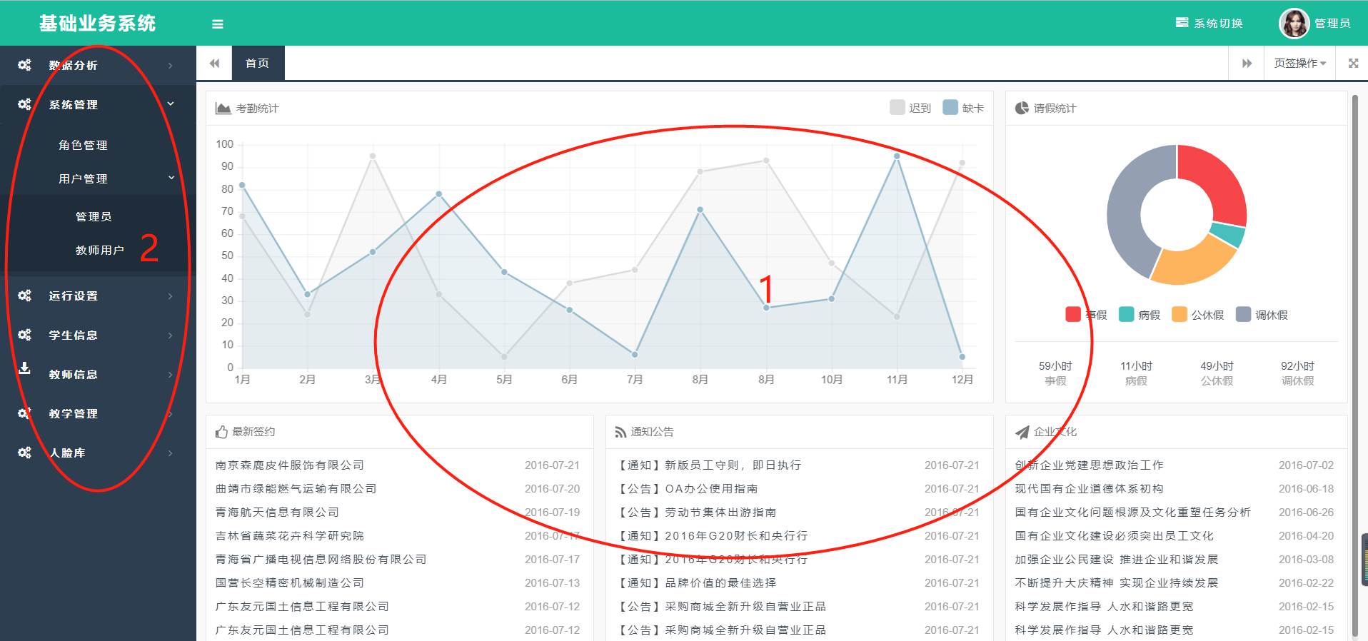

# 各功能模块界面设计

备注：

* 按钮文字+ICO等

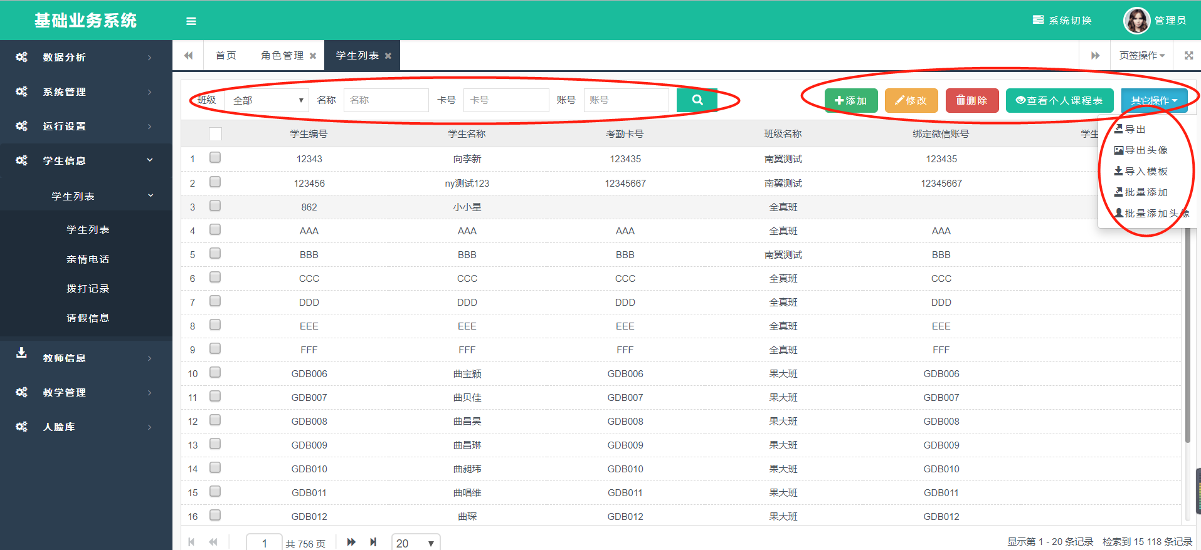

# 子系统-信息发布系统的 单点登录 界面看下是否可以优化

